COMMUNIQUÉ DE PRESSE
Ouvrage de référence Würth Elektronik sur les connecteurs, 4e édition
Connecté
Waldenburg (Allemagne), le 10 décembre 2024 – La quatrième édition de l’ouvrage de référence Trilogy of Connectors de Würth Elektronik a été publiée. Le célèbre fabricant de composants électroniques et électromécaniques pour l’industrie électronique a mis à jour et entièrement révisé son ouvrage de référence. Le manuel d’application examine en profondeur les bases et les dernières tendances en matière de connecteurs.
Les connecteurs sont des composants indispensables dans l’industrie électronique. S’ils ne fonctionnent pas parfaitement, tant sur le plan mécanique qu’électrique, ils constituent une source potentielle de défauts. Malgré les efforts internationaux de normalisation, comme pour le connecteur USB, il existe encore de nombreuses variantes et normes différentes, ce qui complique le choix du bon produit.
Le processus de sélection et de dimensionnement devient beaucoup plus facile grâce à l’ouvrage de référence Trilogy of Connectors, dont la 4e édition vient d’être publiée. Ce manuel d’application couvre tous les développements et tendances les plus récents. Il fournit également une mine d’informations pratiques sur différents types de connecteurs, tels que l’USB Type-C ou l’USB Power Delivery. Une section nouvellement ajoutée traite des connecteurs pour câbles blindés et de leur conception conforme à la CEM.
La structure claire en trois chapitres est conservée :
- Le chapitre 1 couvre les principes de base des connecteurs : fonction, matériaux de base et conception des contacts. Les développeurs peuvent également y trouver des informations sur les différentes options d’assemblage avec des circuits imprimés ou des câbles.
- Le chapitre 2 traite des paramètres techniques des connecteurs et de leur caractérisation.
- Le chapitre 3 contient des exemples d’applications pratiques et fournit une mine d’idées pour diverses applications.
Trilogy of Connectors est rédigé en anglais et sera également disponible sous forme de livre électronique dès le début de l’année 2025. Le livre peut désormais être commandé directement auprès de Würth Elektronik : https://shorturl.at/nr9PF

Images disponibles
Les images suivantes peuvent être téléchargées sur Internet pour impression : https://kk.htcm.de/press-releases/wuerth/
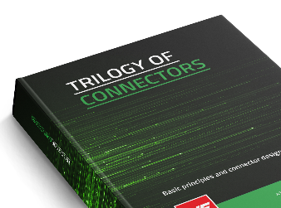
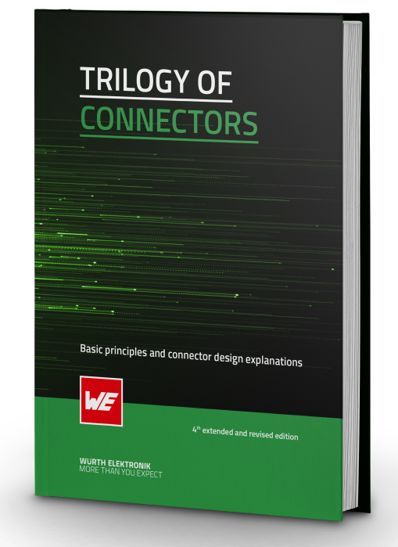
Source photo : Würth Elektronik
Trilogy of Connectors : principes de base, spécifications, applications

À propos du groupe Würth Elektronik eiSos
Le groupe Würth Elektronik eiSos est un fabricant de composants électroniques et électromécaniques pour l'industrie électronique et un facilitateur technologique pour des solutions électroniques pionnières. Würth Elektronik eiSos est l'un des plus grands fabricants européens de composants passifs et est actif dans 50 pays. Les sites de production situés en Europe, en Asie et en Amérique du Nord fournissent un nombre croissant de clients dans le monde entier.
La gamme de produits comprend : composants CEM, inductances, transformateurs, composants RF, varistances, condensateurs, résistances, quartz et oscillateurs, modules de puissance, bobines pour le transfert de puissance sans fils, diodes électroluminescentes, modules radio, connecteurs, Composants pour alimentations, switchs, boutons-poussoirs, plots de connexion de puissance, porte-fusibles, capteurs et solutions pour la transmission de données sans fils. La gamme est complétée par des solutions personnalisées.
L'orientation service inégalée de la société se caractérise par la disponibilité de tous les composants du catalogue en stock sans quantité minimum de commande, des échantillons gratuits et une assistance étendue via un personnel technico-commercial et des outils de sélection.
Würth Elektronik fait partie du groupe Würth, leader mondial sur le marché des techniques d'assemblage et de fixation. La société emploie 7900 personnes et a réalisé un chiffre d'affaires de 1,24 milliard d’euros en 2023.

Würth Elektronik : more than you expect !
Plus amples informations sur le site www.we-online.com
Autres informations :  Würth Elektronik France  Romain Méjean  1861, Avenue Henri Schneider  CS 70029  69881 Meyzieu Cedex  France  Mob : +33 6 75 28 45 24  Courriel :  romain.mejean@we-online.com  www.we-online.com | Contact presse :  HighTech communications GmbH  Brigitte Basilio  Brunhamstrasse 21  81249 München  Allemagne  Tél : +49 89 500778-20  Courriel :  b.basilio@htcm.de  www.htcm.de

